**支付宝客户端充值体验报告**

**一、价格上的比较**

（1）广州联通电话充值价格（不同时间输入）

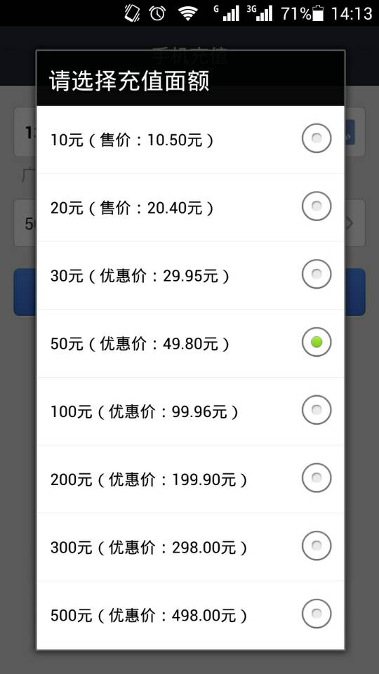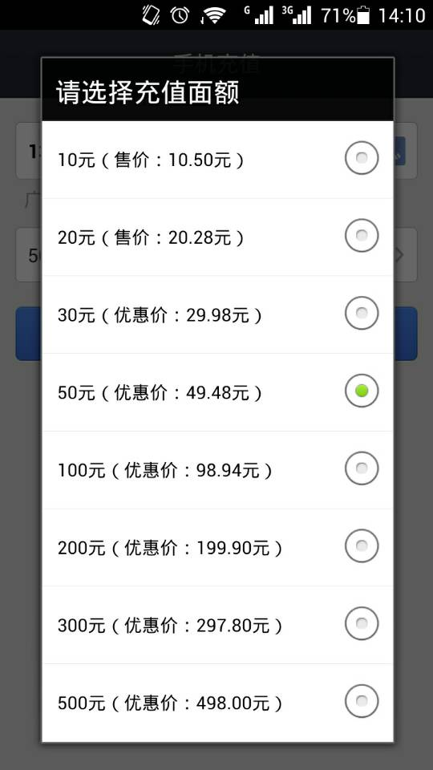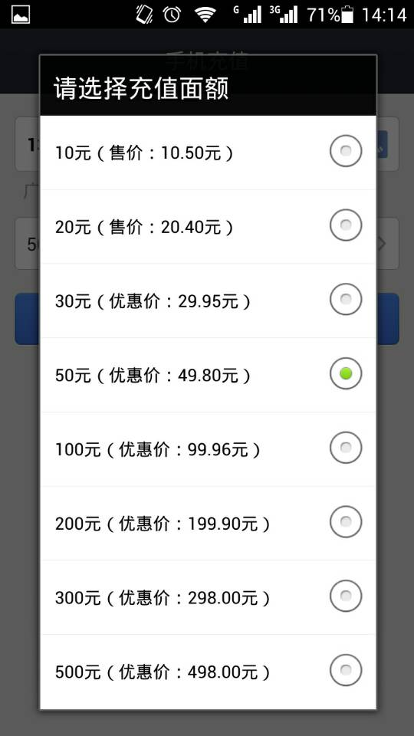

广州联通10元——10.50

30元——（29.95—29.98）

50元——（49.48—49.80）

100元——（98.94—99.96）

（2）广州移动电话充值价格（不同移动号码输入）

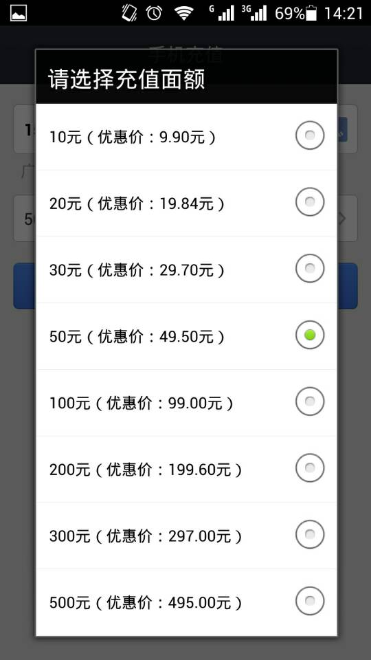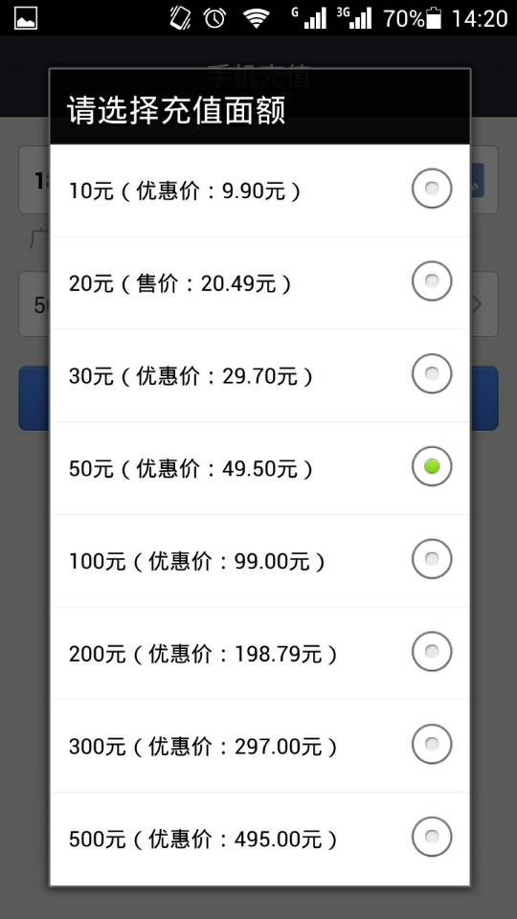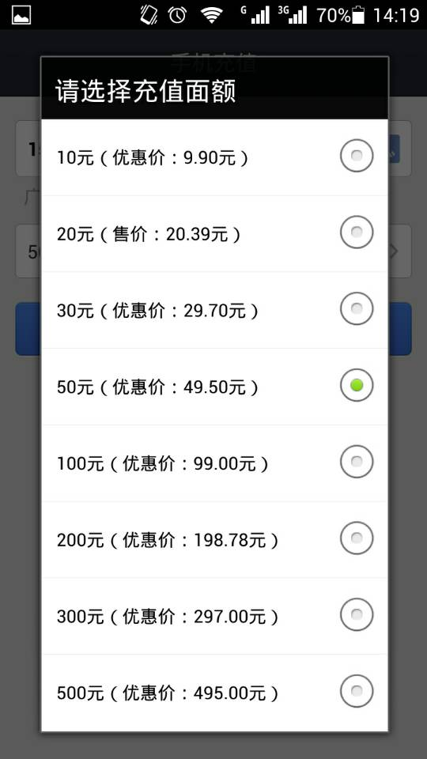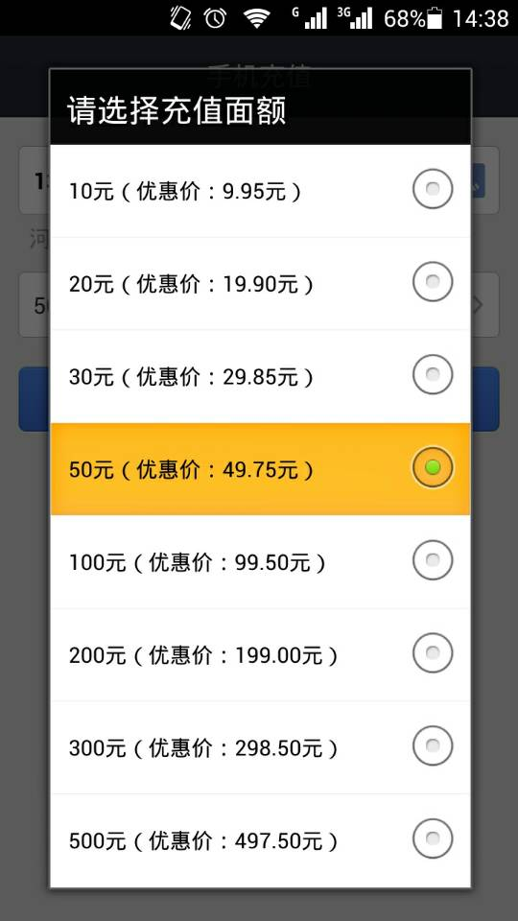

广州移动10元——9.90

30元——29.70

50元——49.50

100元——99.00

（图4为河北移动）

（3）电信号码充值价格（不同地区价位）

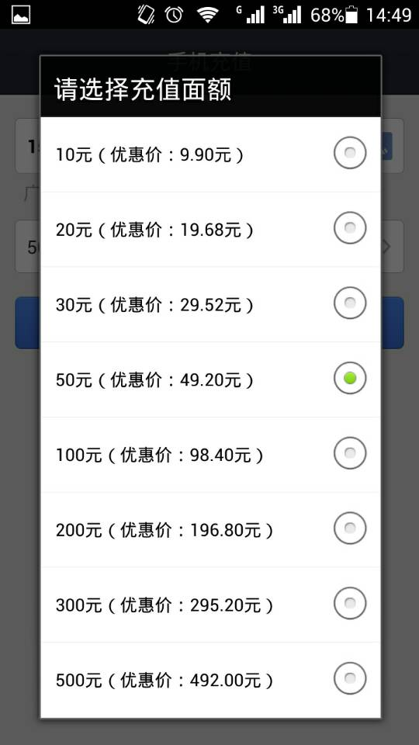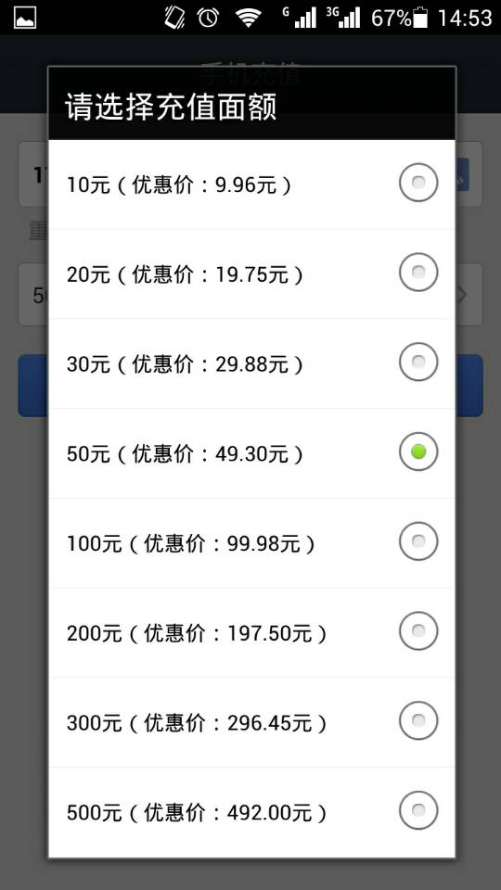

电信 10元——（9.90—9.96）

30元——（29.52—29.88）

50元——（49.20—49.30）

100元——（98.40—99.98）

**二、操作界面的分析（按照充值步骤/界面为线索分析）**

**第一个界面（基本3步操作：输入号码，选择金额，点击充值）**

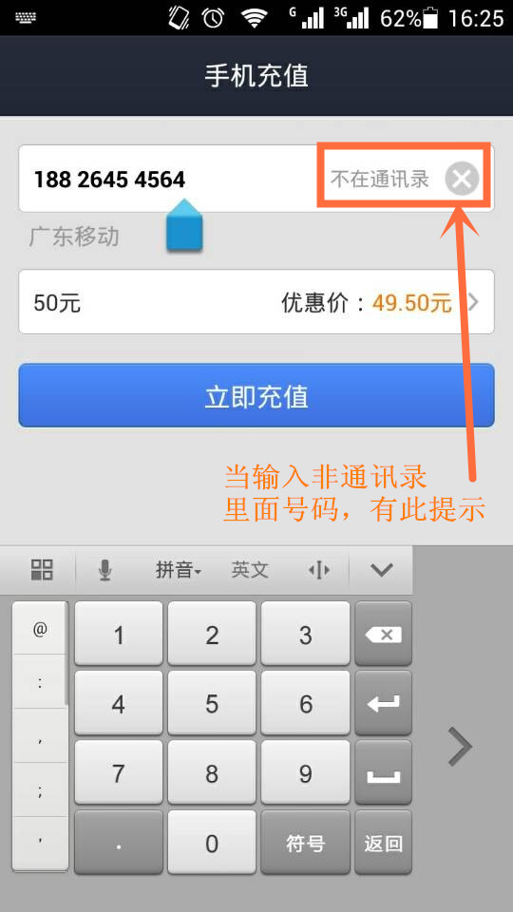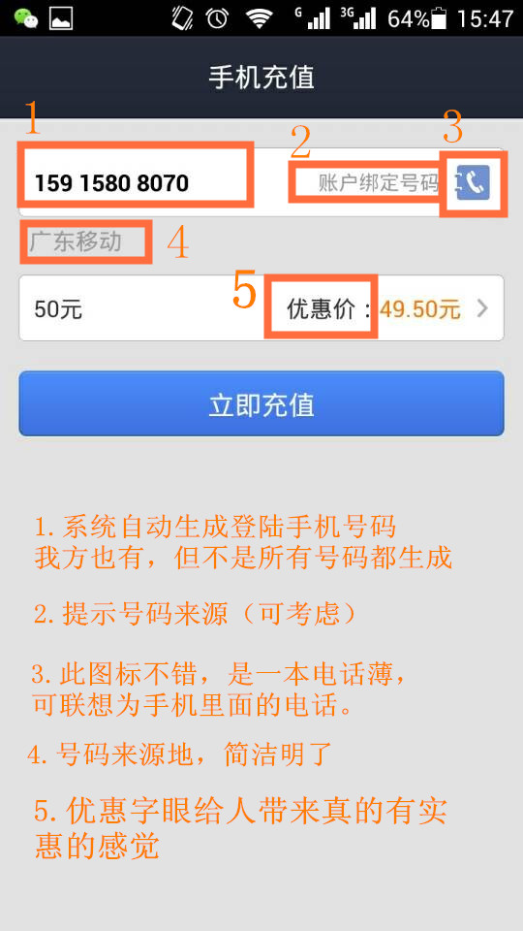

**第二个界面（已经开启小额免密支付，点击确认）**

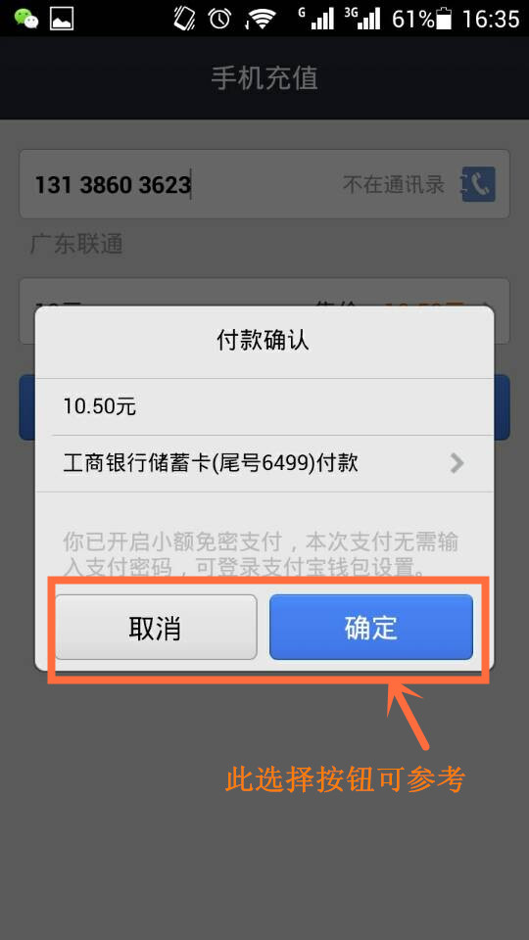

**第三个界面（确定之后跳转 填写验证码、输入验证码，点击下一步）**

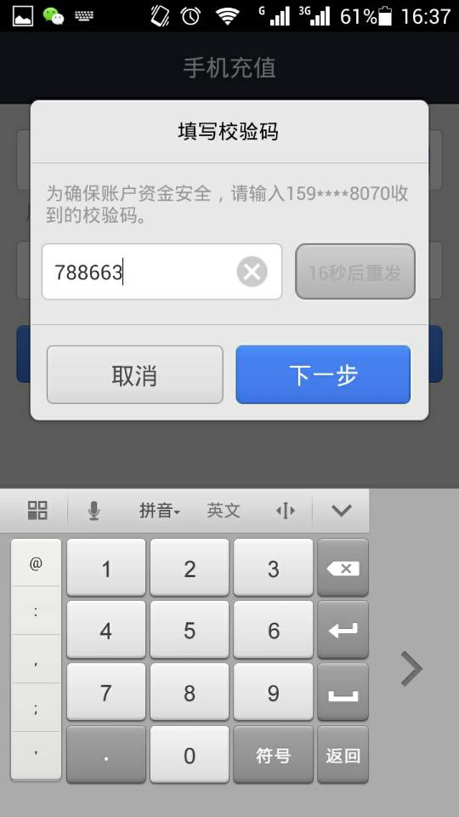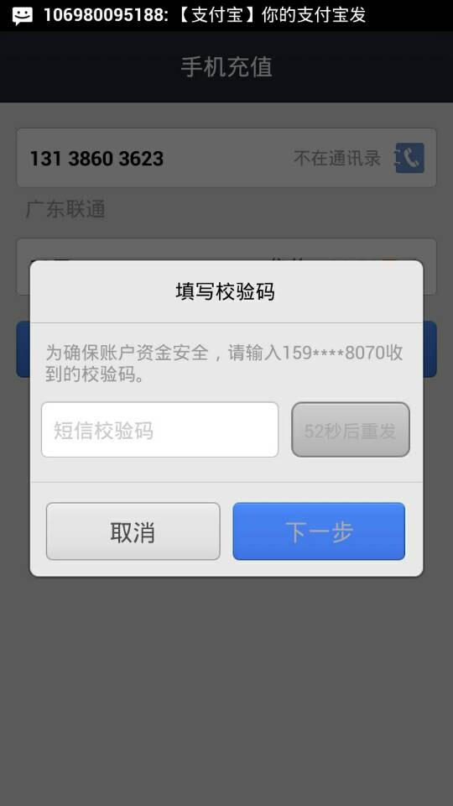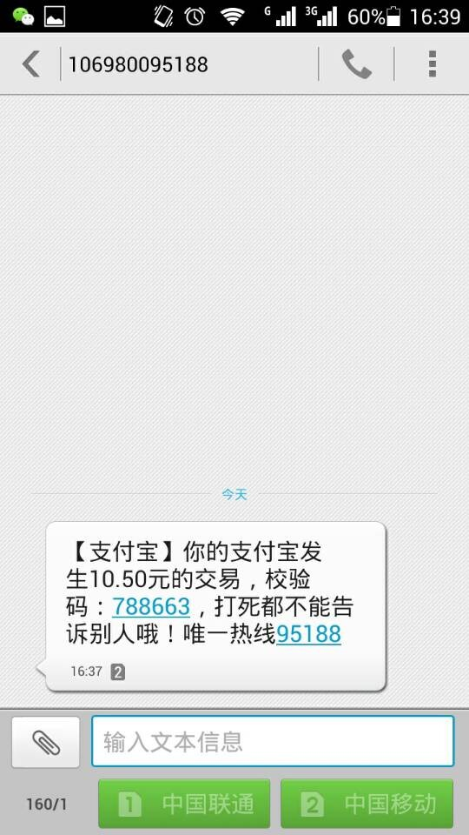

**第四界面（付款成功呈现）**



**此界面我们没有，我们可以参考，告知用户已成功，**

**如有问题，请联系400-6868-956**